北斗 B1I 基带信号处理器总体技术方案与接口设计
整机仍按完整接收机描述，包含输入、控制、卫星管理、捕获、12 个跟踪通道、电文解调、测量和输出。当前只做其中一路的码跟踪和载波跟踪。载波混频、DLL、FLL/PLL 还没有 RTL。

0. 现有进展
2026 年 9 月 28 日核对过代码。
PRN 6–37 的发生器已有独立 RTL 和软件对照，VCS 日志为 B1I_PRN_REGRESSION_PASS。
码 NCO 和 E/P/L 相关器已有模型和 RTL。2026 年 9 月 21 日的日志为 CODE_NCO_EPL_REGRESSION_PASS，events=36451，windows=4。此后 code_nco 改了复位、init 与样点处在同一拍时的接纳规则，测试增加了 run_reload_collision_test。旧日志中没有 RELOAD_COLLISION_PASS，不能为这次改动作证。
载波 NCO、混频、DLL、FLL/PLL 和锁定标志都还没有代码，单通道闭环也未连接。PRN 或相关器单独通过，不能说明环路已经跟上。
SRAM 读口、捕获、两级管理、12 通道集成、电文解调、测量输出和后端留待后续。正式 SRAM 配置和系统 clk 目前没有。功能模型可以按每个 sample_valid 推进；吞吐和时序要等这两项有资料后再验。

1. 总体架构与模块划分
指导书中的整机为输入缓存、并行捕获、12 个跟踪通道、电文解调、测量输出，另加两级管理。捕获与已分配通道的跟踪可以并行。每颗卫星的码相位、载波环、电文状态和测量存在各自的通道里。图 1 为该结构。已有代码的范围见第 0 节。
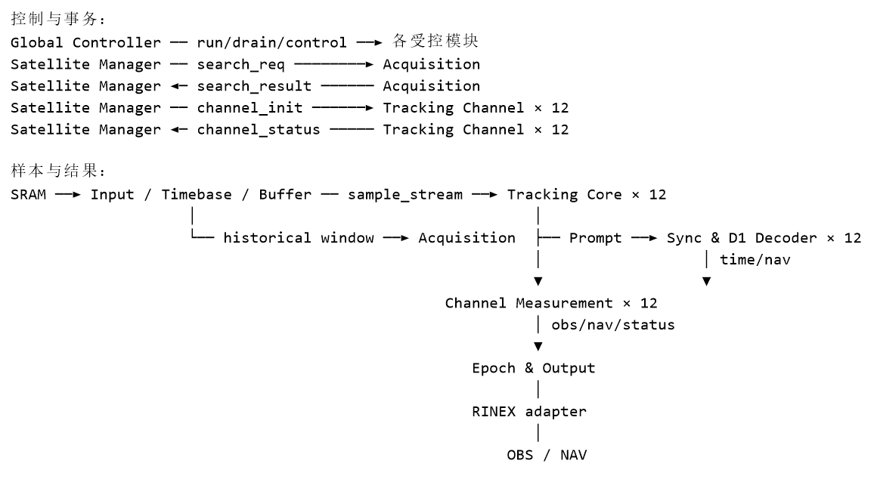
图 1 北斗 B1I 基带信号处理器总体架构
捕获结果交给卫星管理，再由管理模块写入跟踪通道。捕获模块不修改跟踪通道的寄存器。

1.1 顶层模块
顶层分成 7 块。整机的跟踪通道为 12 个，结构相同；目前只验证 1 个，没有 12 通道顶层。更换捕获算法，或更换 DLL、PLL 的实现时，顶层信号的含义保持不变。捕获引擎可做成 P 个并行，也可分时共用。各通道的码相位、环路历史、电文状态和测量仍分开存放。
模块 | 个数 | 职责 | 不包含
input_timebase | 1 | 读 SRAM，拆 2 bit 样点，产生 sample_valid 与 sample_count，缓存捕获窗口 | 卫星与通道状态
global_ctrl | 1 | reset、config、run、drain、end，整机故障与运行状态 | 选择 PRN  修改通道内的环路
sat_manager | 1 | 候选 PRN、搜索队列、捕获调度、通道分配、重试、替换、generation | 相关运算
acquisition | 1 个逻辑模块;  内含 P 个搜索引擎 | 按 PRN、窗口、码相位范围和频率范围捕获，给出码相位与频偏初值 | 长期保存跟踪状态
tracking_channel | 12 | 单星相关、DLL、FLL/PLL、锁定标志和连续状态 | 自行选择卫星
sync_decode | 每通道1 | NH、数据位、帧同步、D1 解码、广播参数和导航时间 | 用模拟器真值填接收结果
measurement/output | 通道内测量，加全局汇集 | 把连续码状态换成同一历元上的观测，汇集 OBS/NAV | 在 RTL 中生成 RINEX 文本

1.2 input_timebase
input_timebase 读 SRAM，并产生各模块共用的接收时间。
sram_addr
sram_rd_en
sram_rdata
sram_rvalid
sram_addr、sram_rd_en 由本模块发往 SRAM。sram_rdata、sram_rvalid 由 SRAM 返回。
地址宽度、数据宽度和读延迟等配套 SRAM 说明。指导书未给出，此处留空。样点为 2 bit，00 对应 −3，01 对应 −1，10 对应 +1，11 对应 +3。模块内部至少用 3 bit 有符号数存放。
V1.7 给出的输入为 Fs = 16.368 MHz，IF = 4.092 MHz，B1I 码速率 Rc = 2.046 Mcps，主码 2046 chip。按该速率，1 chip 有 8 个样点，1 个主码周期有 16368 个样点。Fs 是采样率，与芯片逻辑时钟 clk 分开。旧资料中的 16.384 MHz 和 4.096 MHz 与本指导书不符，本方案不采用。
若 1 字节内存放 4 个样点，时间上最早的位于 [7:6]，其后为 [5:4]、[3:2]、[1:0]。这只约定字节内的次序，不能推出 SRAM 数据宽度为 8 bit。
向后级给出：
sample_data 重构后的有符号样点
sample_valid 本拍收下 1 个新样点
sample_count 已收样点的序号，即公共本地时间
input_eof 有效样点结束
input_error SRAM 或输入出错
window_ref 捕获窗口的参考样点
window_data/... 捕获模块读取历史窗口
sample_count 每收下 1 个新样点加 1。捕获对同一段历史窗口反复读取时，重复读取不增加 sample_count。样点序号因此与公共时间对应。

2. 两级管理

2.1 global_ctrl
global_ctrl 保存整机运行状态：
global_state
run_enable
drain_request
end_reason
global_error
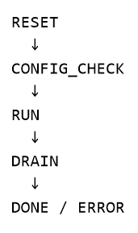
复位后检查配置。配置通过则进入 RUN。输入结束后进入 DRAIN，等已经收下的事务处理完，再进入 DONE。SRAM 故障等整机错误进入 ERROR，原因写入 end_reason。某颗卫星失锁只记在该通道上，不与输入结束、SRAM 故障使用同一种结束原因。

2.2 sat_manager
sat_manager 负责搜星和 12 个通道的分配，单独保存：
candidate_prn[]
search_queue
channel_resource_state[12]
channel_prn[12]
generation[12]
retry_count[]
last_search_time[]
通道占用状态为 IDLE、RESERVED、RUNNING、RECLAIM。通道是否已分配，与观测量是否有效，使用不同标志。通道侧的有效标志为：
tracking_valid
nh_sync_valid
bit_sync_valid
frame_sync_valid
time_valid
measurement_valid
管理模块依据这两组标志做分配、收回和重新捕获。

3. 捕获接口
捕获与外部之间为 search_req 和 search_result。内部用滑动相关或 FFT，两边信号的含义不变。

3.1 search_req
字段 | 含义
prn | 待搜索的卫星号
task_id | 本次搜索的编号
code_range | 码相位搜索范围
doppler_min/max/step | 频率搜索范围和步进
integration_cfg | 相干积分与非相干积分
window_ref | 被搜索窗口的本地参考样点
window_length | 窗口长度
req_valid | 请求有效
req_ready | 捕获模块可以收下该请求

取消使用 search_cancel 和 cancel_task_id。

3.2 search_result
字段 | 含义
success | 是否捕获到
prn | 卫星号
task_id | 对应的搜索编号
code_phase | 码周期内的相位
doppler | 捕获得到的频偏
ref_time/ref_sample | 该估计对应的本地样点
peak_metric | 峰值
noise_metric | 噪声或背景
quality | 质量
reason | 失败、取消或异常的原因
result_valid | 结果有效
result_ready | 管理模块可以收下该结果

码相位和多普勒都附带 ref_time 或 ref_sample。捕获需要运算时间，结果返回管理模块时，估计所对应的样点已经过去，所以参考时刻要随结果一起交回。

4. 通道初始化
捕获完成后，用 channel_init 把初值交给跟踪通道。acquisition 不写通道内部寄存器。
init_valid
init_ready
channel_id
generation
prn
code_phase_init
doppler_init
capture_ref_time
effective_time
quality
capture_ref_time 是估计对应的样点。effective_time 是通道改用这组初值的样点。后者更晚时，按样点差 ΔN 把码相位推到 effective_time，或使用等效的时间对齐。验证时确认对齐后的初值处于跟踪拉入范围以内。
这组握手还没有 RTL。code_nco 上的 init_valid 只是装载初相的脉冲，没有 init_ready，也没有通道号和捕获参考时刻。装入任意码相位时，PRN 发生器的预置必须已经结束。预置期间的逻辑时钟不消耗样点。预置结束后进入相关的第一个样点，应与初相的参考位置为同一个样点。公共输入连续到来时，预置与参考时刻的安排在通道集成时再验证。

5. tracking_channel
12 个跟踪通道的结构相同。当前只做一个。完整的 tracking_channel 顶层还没有，下面按功能分开：
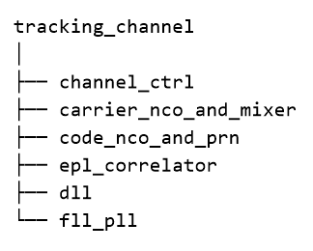
样点逐个进入载波混频和码 NCO，相关器对每个样点做乘加。DLL 和 FLL/PLL 在积分窗结束后才更新。
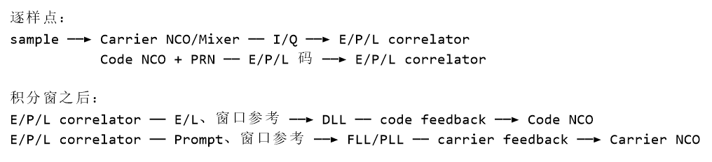
图 2 单通道跟踪数据流
相关窗按 16368 个被接纳的样点计数。环路更新间隔，以及多星共用的观测历元长度，目前没有数值。1 ms 和 1 s 只是口头举例，不作为各模块的更新周期。模块之间用样点序号或历元号对应。

5.1 载波 NCO 与混频
载波 NCO 和混频还没有代码。控制字格式、相位表示、I/Q 符号和位宽等全精度模型做完再填，指导书未给出这些数。
输入为 sample_data、sample_valid、carrier_ctrl_word、init_doppler、init_valid。输出为 i_sample、q_sample、iq_valid。
本地载波相位仅在 sample_valid 表示新样点被收下时推进。捕获提供的是多普勒初值。初始化只装多普勒，载波相位在通道内部累加，外部不送入绝对相位。
写 RTL 时要确定：中频与多普勒如何组合、符号如何取、量化成多少位，以及新控制字从哪个样点生效。混频若插入流水线，同一逻辑时钟上的 I/Q、码、valid 和样点号可能属于不同样点。连线时按数据延迟的拍数对齐。

5.2 码 NCO 与 B1I PRN
码发生器 b1i_prn_gen 和 code_nco 已经实现。发生器通过 load、prn_select、chip_enable 按 chip 输出 PRN 6–37。G1、G2 的多项式和抽头取自 B1I ICD，模块内不存放 2046 长的码表。计满 2046 chip 回到初相。发生器本身不含 NCO。
code_nco 除 clk、rst_n 外的端口：
方向 | 端口 | 含义
输入 | init_valid、init_prn[5:0] | 装载脉冲，PRN 取 6–37
输入 | init_code_phase_q、init_code_period_count | 码周期内的初相，以及单独给出的整周期计数
输入 | sample_valid、code_step_q | 样点有效，以及每个被接纳样点的 chip 增量
输出 | code_valid、init_done | 码状态可用；预置完成脉冲
输出 | sample_accepted | rst_n && !init_valid && sample_valid && code_valid。复位和 init 期间不收样点
输出 | early_code、prompt_code、late_code | 当前样点的三路码
输出 | code_phase_q、code_period_count、code_epoch | Prompt 相位、周期计数、绕回脉冲

PHASE_FRAC = 32。相位为无符号 Q11.32 chip，共 43 bit。步长为无符号 Q1.32，单位是 chip/每个被接纳的样点，共 33 bit。标称 Rc/Fs = 0.125，code_step_q = 0x20000000。运行中 0 < code_step_q < 1 chip/样点。码速率微调在这个正步长上加减，NCO 不反向计数。相位对 2046 chip 取模，初相使用同一格式。装载时，整周期计数采用端口给出的值；初相折进 0 到 2046 时，周期计数不因此加 1。周期计数默认 32 bit，参数可改。它统计的是码周期，与电文中的卫星时间分开。
CODE_LENGTH 目前必须为 2046，与 PRN 子模块的固定长度一致。回归配置为小数 32 bit、单边间隔 1/4 chip、周期计数 32 bit。更换参数需要另做回归。步长是否合法由外部保证，模块内不限幅，也没有错误标志。PRN 号非法时 code_valid 保持 0，不会出现 init_done。封装若一直等待该脉冲，配置错误时会停住。
E、P、L 的相位为 (q+delta) mod 2046、q、(q-delta) mod 2046，用整数部分取码片。delta 是相对 Prompt 的单边间隔。这一版用 0.25 chip，E 与 L 相距 0.5 chip。该间隔来自模型对几种间隔的比较，指导书没有指定 0.25，参数仍可改。
每个被接纳的样点按这个次序处理，与指导书第 4.5 节一致：用当前 q[n] 取本地码，做完该样点的相关，再更新码 NCO；相位绕过 2046 时 code_period_count 加 1。
正常运行的空拍保持相位、码和周期计数。code_epoch 与 init_done 只维持 1 个逻辑时钟。复位、装载和预置不按空拍处理。
E/P/L 用三个串行的 PRN 发生器预置。装载后 code_valid = 0，最坏情况要等 2046 个逻辑时钟才能接收样点。这段时间只推进码发生器，不消耗样点。复位优先于 init，init 优先于预置和逐样点推进。运行中再次装载时，同一拍的样点取消，预置再做一遍。
测试 run_reload_collision_test 覆盖运行中 init 与样点同拍、预置期间 sample_valid 保持为 1，以及异步复位时不接纳样点。已有日志中没有 RELOAD_COLLISION_PASS。测试已经写好，结果还没有。通道取消、预置结束后第一个样点与参考时刻对齐、channel_init 的 ready/valid，都还没有做。

6. E/P/L 相关器
epl_correlator 已有 RTL。除 clk、rst_n 外，输入为：
i_sample
q_sample
sample_valid
sample_ref
init_valid
early_code
prompt_code
late_code
输出为：
ie qe
ip qp
il ql
window_done
window_ref
IE、QE、IP、QP、IL、QL 就是上述小写端口。整机的相关结果还要带 channel_id、generation、prn，独立模块里目前没有。sample_ref 默认 64 bit，可以改参数。window_ref 记本窗第一个被接纳的样点。计算结束的时刻另外计。
E = IE + j QE
P = IP + j QP
L = IL + j QL
同一窗内的 E、P、L 使用同一批样点、同一个通道、同一段起止和同一个参考时刻。窗的最后一个样点计入本窗，下一个样点计入下一窗。
WINDOW_SAMPLES = 16368，只计被接纳的样点。样点均匀连续时，这段计数为 1 ms。仿真中的空拍多少，不改变这 1 ms。code_epoch 不负责截断窗口。码速率微调后，16368 个样点的窗口与本地码绕回会错开。测试把 NCO 的 sample_accepted 接到相关器的 sample_valid。空拍表示该拍没有新样点。若信号时间上缺少样点，缺样之后如何推进另定。空拍不表示样点丢失。
相关之前做符号扩展。码值 0 乘 +1，码值 1 乘 −1。W bit 有符号数、N 个样点时，乘积绝对值的上限为 2^(W-1)，和的最坏绝对值为 N·2^(W-1)，不溢出的有符号宽度为 W + ceil(log2(N+1))。N = 16368 时，ACC_WIDTH = IQ_WIDTH + 14 + ACC_GUARD_BITS，保护位默认 0。IQ_WIDTH = 3 的测试中，累加器为 17 bit，极值 ±65472。混频器输出位宽未定，这组测试宽度只属于该测试。相关器保留完整的和，内部不舍入，也不饱和。
window_done 只维持 1 拍。六路和与 window_ref 保持到下一窗完成，或直到复位、init。结果侧没有 ready。环路来不及读取时，在通道封装里把结果寄存下来。后级忙时，本模块不停止计数。复位或 init 清除未完成的窗，半个窗不向外送出。

7. DLL
DLL 没有 RTL。鉴别器、滤波器、更新周期、位宽和锁定门限还没有数值，等全精度模型和定点对比。已有的归一化 E−L 功率曲线只用于比较 early-late 间隔，增益未定。
输入：
E complex
L complex
window_done
window_ref
code_state
carrier_aid 可选
carrier_aid_valid
输出：
code_error
code_error_valid
code_rate_correction
code_quality
code_lock
code_loss_event
测量还需要连续的 code_phase 和 code_period_count。
code_rate_correction 送回码 NCO。它是码速率修正量，符号、单位以及换算到 code_step_q 的方法要单独写出。换算成步长增量后，加到标称步长上。该端口的数值不等于 NCO 控制字。环路延迟、所用积分窗，以及修正生效的样点，模型和 RTL 使用同一套记录。

8. FLL / PLL
FLL/PLL 没有 RTL。鉴别器、阶数、带宽、更新周期、模式切换、定点格式和锁定门限都还空着。
输入为 Prompt I/Q、window_done、window_ref，以及 prn、channel_id、generation、capture_doppler_init、init_effective_time。输出为 carrier_nco_ctrl、doppler_est、carrier_phase_diag、carrier_error、carrier_error_valid、carrier_lock、carrier_quality、carrier_loss_reason。
carrier_nco_ctrl 送回载波 NCO。Prompt 的 I/Q 同时送给 NH 处理和位同步，软值保留。环路内部若得到 0/1 判决，该判决不提供给电文模块。
每次载波环更新都带 Prompt 的 window_ref。实现时写明频率误差和相位误差的单位、I/Q 符号、中频与多普勒的关系、反馈生效的样点，以及环路切换时相位是否连续。激励可以带上 NH 和数据符号的影响。被测环路的输入不接入符号起止的真值，也不接入载波相位真值。

9. 电文解调
电文解调、测量和 OBS/NAV 属于后续整机。当前的单通道跟踪不做这三部分。
每个通道自己保存电文状态，顺序为 NH 搜索、NH 对齐、位同步、帧同步、BCH 与去交织及解码，然后得到导航时间和广播参数。
输入为 prompt_i、prompt_q、window_done、window_ref、code_phase、code_period_count、carrier_status，以及 prn、channel_id、generation。接收机输入端不提供 NH 起点、数据位起止和发射时刻，这三项由电文处理恢复。
状态输出：
nh_sync_valid
bit_sync_valid
frame_sync_valid
sync_quality
sync_loss_event
数据输出：
data_bit
data_bit_valid
bit_time
d1_word/frame_data
decode_valid
decode_status
时间和星历输出：
nav_time
nav_time_valid
nav_param
nav_param_valid
first_available_time
这些记录都带 prn、channel_id、generation、source_time。first_available_time 是该导航参数第一次能够从接收数据中确定的样点。计算 TTFF 时用这个时刻，避免把尚未解出的星历算成已经可用。

10. 通道测量
channel_measurement 在共同接收历元上，用码相位、整码周期和导航时间恢复发射时刻，形成观测量。
输入为 code_phase、code_period_count、nav_time、nav_time_valid、doppler_est、tracking_status、common_epoch_request。
伪距由精细码相位、整码周期和电文时间锚点计算。捕获给出的粗码相位只用于初始化。
每颗卫星输出 measurement_record，其中有 prn、channel_id、generation、epoch_time 或 epoch_sample、code_phase、code_period_count、pseudorange 及有效位、doppler 及有效位、measurement_quality。
课程要求中的 C2I 伪距必须输出。其他观测量在对应功能完成并验证之后再输出。尚未得到的数据保持无效。

11. 历元输出
epoch_output 按共同接收历元汇集 12 个通道。各通道可以在不同逻辑拍计算完成。common_epoch 相同的记录归入同一次观测。
输入为 measurement_record[0:11]、nav_record[0:11]、channel_status[0:11]。输出为 obs_record（带 obs_valid、obs_ready）和 nav_record（带 nav_valid、nav_ready）。
OBS 中有 common_epoch、PRN、C2I、measurement_valid、通道身份和 availability_time。NAV 中有 PRN、广播星历、钟差、时间等参数，以及 parameter_valid 和 availability_time。
RINEX 3.05 文本由 RTL 外的适配器生成。RTL 输出结构化的观测和星历。

12. 通道状态
载波、码、电文和测量各自有标志。单独一个 locked 不能概括这四项。本阶段只做 carrier_lock、code_lock、tracking_valid，以及质量和失锁事件。已有的 PRN、NCO 和相关器不产生这些标志。
channel_id
generation
prn
resource_state
carrier_lock
code_lock
tracking_valid
nh_sync_valid
bit_sync_valid
frame_sync_valid
time_valid
measurement_valid
quality
loss_reason
event_time
status_valid
帧同步丢失而跟踪仍然有效时，清除依赖帧同步的有效标志，并重新做帧同步。码或载波失锁时，清除 measurement_valid，然后做短时重捕。连续重捕失败，则整星重搜，或释放通道。电文校验错误一次，只影响对应的电文状态，载波锁定保持原值。
resource_state 只有 sat_manager 可以写。汇总里可以读取，跟踪通道不能写。短时重捕、整星重搜和释放通道由管理模块发起。跟踪通道上报状态和事件。

13. 恢复与取消
恢复使用单独的一组信号，不放进 channel_status。
recover_req
recover_valid
recover_ready
task_id
channel_id
generation
prn
last_code_phase
last_doppler
last_ref_time
retry_count
recover_reason
取消为 cancel_valid、task_id、channel_id、generation、cancel_reason。
短时遮挡后，用最近的码相位、多普勒和参考时刻恢复。长时间锁不住，则重新搜索或释放通道。

14. task_id 与 generation
task_id 标记一次搜索或一次恢复，例如 PRN 12 的第 7 次捕获。generation 标记某一硬件通道当前分配给哪颗卫星，每次重新分配加 1。CH3 从 generation = 5 的 PRN 12 换成 generation = 6 的 PRN 23 之后，PRN 12 迟到的旧结果对不上 generation，应丢弃。
收下异步结果时核对 PRN、task_id、generation 和参考时刻。同一拍里若同时出现异步结果和复位、取消或有效位撤销，按取消或撤销处理。

15. ready/valid
事务接口为 xxx_valid、xxx_ready、xxx_payload。仅当 valid && ready 时传送一次。valid = 1 且 ready = 0 时，payload、通道号和时间标签保持不变。
使用该握手的接口为 search_req、search_result、channel_init、recover_req、obs_record、nav_record。
样点流为 sample_valid 和 sample_data。正在跟踪的通道使用同一套样点序号。未分配、正在预置或已经失效的通道，不能把公共的 sample_count 停住。通道从 effective_time 起用这组初值。
code_nco 的 code_valid 和 sample_accepted 只表示该模块本拍是否收下样点。公共输入不因此暂停。通道级封装还没有。
init_valid、init_done、window_done 是单拍脉冲，没有 ready。需要排队时，在封装中保存数据和通道号，再按接收方的 ready 送出。

16. 时间字段
字段 | 含义
clk | 芯片逻辑时钟
sample_valid | 本拍是否收下 1 个新样点
sample_count | 公共本地接收时间
window_ref | 相关器：本窗第一个被接纳样点。捕获：请求或结果所绑定的窗口位置
code_phase / code_phase_q | 2046 chip 以内的相位。现有 RTL 为 Q11.32 chip。码速率为标称值时，1 个码周期为 1 ms
code_period_count | 初值加上其后 Prompt 相位绕回的次数。与按样点数截断的积分窗分开计数
nav_time | 由 D1 电文得到的卫星时间
common_epoch | 多星观测共用的接收历元

模块计算完成的时刻与信号到达的时刻使用不同字段。12 个通道可以在不同拍给出结果。source_time 或 common_epoch 相同，即为同一次接收。
PRN 预置所用的逻辑时钟、window_done、code_epoch、环路更新和公共历元分开计数。公共历元的长度和触发方式尚未规定。

17. 顶层接口
按指导书表 2-2，顶层为八组：
接口 | 方向 | 主要信号
sram_if | 输入模块与 SRAM | 请求 addr、read；返回 data、rvalid
sample_stream | 输入模块到跟踪和捕获 | sample、valid、本地时间
search_req | 卫星管理到捕获 | PRN、task_id、搜索范围、积分配置、window_ref
search_result | 捕获到卫星管理 | success、PRN、task_id、码相位、doppler、参考时间、quality
channel_init | 管理到通道 | channel_id、generation、PRN、跟踪初值、effective time
correlator_result | 相关器到环路和电文 | E/P/L、window_done、window_ref、通道号
channel_status | 通道到控制和管理 | 各项有效位、质量、失锁原因、事件时间
obs_nav | 汇集到适配器 | common epoch、观测与参数、valid、通道身份、可用时间

恢复和取消不放入 channel_status，使用 recover 与 cancel。

18. 参数与验证

18.1 已经采用的数
参数 | 取值 | 来源
Fs / IF | 16.368 MHz / 4.092 MHz；2 bit 为 −3/−1/+1/+3 | V1.7
B1I PRN | MEO/IGSO 的 PRN 6–37，主码 2046 chip | B1I ICD；发生器 VCS 为 B1I_PRN_REGRESSION_PASS
码 NCO | 相位 Q11.32 chip，步长 Q1.32 chip/样点，标称 0.125 | 本次模型与回归所用
E/P/L | 单边 0.25 chip，E 与 L 相距 0.5 chip | 模型比较了间隔；指导书未指定该值
相关窗 | 16368 个被接纳样点，末样点计入本窗，window_ref 取窗内第一个样点 | 现有模型、RTL 和逐事件自检
累加器 | IQ_WIDTH + ceil(log2(WINDOW_SAMPLES+1))，可加保护位；和完整保留 | 按最坏幅度计算，并用极值自检。混频 I/Q 位宽未定

上表中 Q11.32、0.25 chip 等来自本次实现，没有把它们规定成唯一取值。若以后修改，模型和 RTL 一起修改。

18.2 还没有数值的部分
载波 NCO 和混频的相位、控制字、I/Q 位宽、符号、量化及流水拍数尚未填写。DLL 与 FLL/PLL 的鉴别器、阶数、带宽、更新周期、系数、模式切换和锁定门限也未填写。
六路结果由谁读取、反馈从哪个样点生效、混频输出与码及样点号如何对齐、初始化、取消和通道号如何连接，都还没有 RTL。reset/init 的仲裁已经写进 code_nco，这次改动还没有新的回归日志。环路中间量的位宽、除零、舍入和饱和未定。验收所用的频偏、码偏、初相、噪声、动态、时长和误差门限，也还没有列成表。
这些数值在全精度模型对比之后再定为定点。SRAM 和时钟没有正式资料时，功能验证继续按被接纳的样点进行。

18.3 等外部资料的部分
SRAM 端口、样点文件的 metadata、目标 clk、总吞吐和课程验收配置，等正式文件到达后再写入。捕获算法与并行度、12 个通道的低速运算是否共用、公共历元的格式、电文、测量、输出和后端，属于后续工作。

18.4 已有回归
现有两条回归，prn-regression 和 code-nco-epl-regression，经 Windows、SSH 到 Linux 上运行 VCS。2026 年 9 月 21 日的日志为 B1I_PRN_REGRESSION_PASS，以及 CODE_NCO_EPL_REGRESSION_PASS events=36451 windows=4。后者不含其后增加的 reload collision。code_nco 的仲裁改动要用改完的源重新运行，并保留退出状态和完整日志。环境中的计数器测试只说明 VCS 和 DC 能完成一次最小运行，其中没有 GNSS 综合、吞吐和闭环跟踪。
NCO/EPL 回归用 Python 的位精确向量对照 RTL 事件，包括初相、空拍、PRN 与码片切换、码周期绕回、正负码速率微调、连续窗口和累加器极值。全精度模型与定点相位的差值用于挑选参数。DLL、FLL/PLL 还没有全精度、定点和 RTL 放在一起的锁定结果。
单通道的后续工作是全精度环路模型、参数对比、定点和自检，并写明动态、扰动、误差门限和锁定判据。测试所用真值只产生激励和评分。RTL 修改后，对应的 Linux VCS 重新运行。9 月 21 日的通过记录在单通道验收满足后停止，12 通道和其余整机随后再做。

